BỘ CÔNG THƯƠNG

**TRƯỜNG ĐẠI HỌC CÔNG NGHIỆP THỰC PHẨM TPHCM**

**KHOA CÔNG NGHỆ ĐIỆN – ĐIỆN TỬ**



**BÀI TẬP CUỐI KỲ**

MÔN

**TÊN ĐỀ TÀI HOẶC ĐỀ SỐ …**

**GVGD: ThS. NGUYỄN VĂN A** (size 14 pt)

**SVTH:**

**HỌ TÊN SINH VIÊN -** **MSSV:**

**LỚP:** (size 14 pt)

THÀNH PHỐ HỒ CHÍ MINH, THÁNG … NĂM …

BỘ CÔNG THƯƠNG

**TRƯỜNG ĐẠI HỌC CÔNG NGHIỆP THỰC PHẨM TPHCM**

**KHOA CÔNG NGHỆ ĐIỆN – ĐIỆN TỬ**



**BÀI TẬP CUỐI KỲ**

MÔN

**TÊN ĐỀ TÀI HOẶC ĐỀ TÀI SỐ …**

**GVGD: ThS. NGUYỄN VĂN A** (size 14 pt)

**SVTH:**

**HỌ TÊN SINH VIÊN -** **MSSV:**

**LỚP:** (size 14 pt)

THÀNH PHỐ HỒ CHÍ MINH, THÁNG … NĂM …

**ĐỀ BÀI TẬP CUỐI KỲ**

*Chèn ảnh đề bài tập của GV giao vào đây.*

**MỤC LỤC**

BÀI TẬP 1. TIÊU ĐỀ CẤP 1 5

1.1. Tiểu mục cấp 2 5

1.2. Tiểu mục cấp 2 6

BÀI TẬP 2. TIÊU ĐỀ CẤP 1 7

2.1. Tiêu đề cấp 2 7

2.2. Tiêu đề cấp 2 7

BÀI TẬP 3. TIÊU ĐỀ CẤP 1 8

3.1. Tiêu đề cấp 2 8

3.2. Tiêu đề cấp 2 8

BÀI TẬP 4. TIÊU ĐỀ CẤP 1 9

4.1. Tiêu đề cấp 2 9

4.2. Tiêu đề cấp 2 9

# TIÊU ĐỀ CẤP 1

## Tiểu mục cấp 2

Công thức, phương trình dùng Mathtype:

* Định dạng công thức:

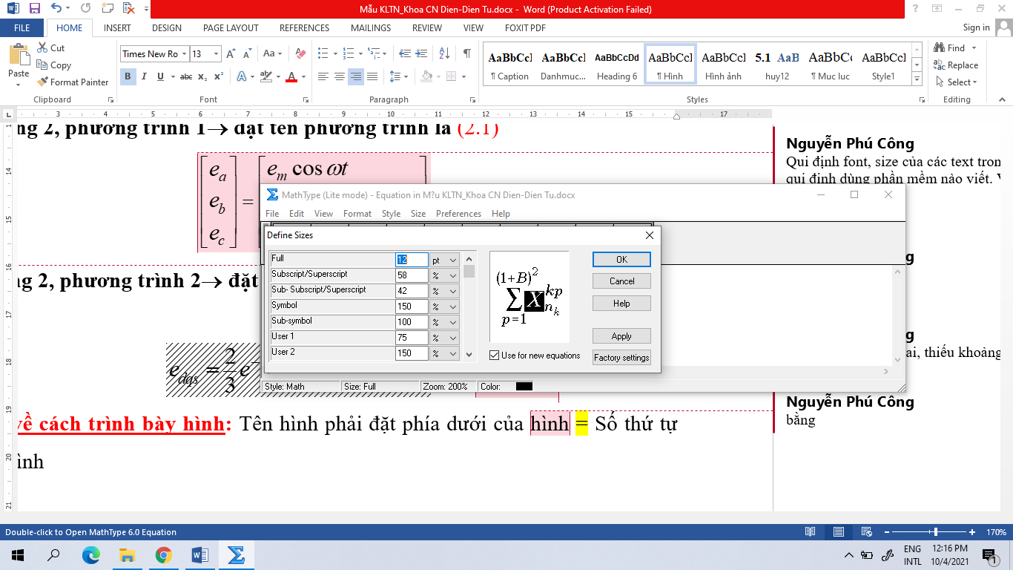

* Đánh số thứ tự của phương trình theo nhóm hai chữ số cách nhau một dấu chấm, chữ số thứ nhất chỉ số chương, chữ số thứ hai chỉ số phương trình. Số thứ tự của phương trình để trong dấu ngoặc tròn ( ). Định dạng: *Font: 12 pt*.

Ví dụ về trình bày phương trình:

Ở bài tập 1, phương trình 1→ đặt tên phương trình là (1.1)

 (1.1)

Ở bài tập 2, phương trình 3→ đặt tên phương trình là (2.3)

 (2.3)

Hình vẽ dùng phần mềm Visio trong bộ Office

* Text bên trong hình phải được định dạng: *Font: Times New Roman, size đảm bảo gần bằng so với size* của phần chú thích tên hình (caption). Đánh số thứ tự hình theo nhóm hai chữ số cách nhau một dấu chấm, chữ số thứ nhất chỉ số chương (bài tập), chữ số thứ hai chỉ số hình. Chú thích tên hình được định dạng: *Font: 12 pt*.
* Trình bày tên hình = Số thứ tự hình. Chú thích tên hình.

Ví dụ đánh số hình

Ở chương (bài tập) 2, bắt đầu là hình 1→ đặt tên thứ tự hình là Hình 2.1.

Chú thích tên hình là Dạng sóng của 3 vector điện áp ea, eb, ec như sau:



Hình 2.1. Dạng sóng của 3 vector điện áp ea, eb, ec

**- Ở chương (bài tập) 2, hình 5→ đặt tên thứ tự** hình là Hình 2.5. Chú thích tên hình là Dạng sóng của eds, eqs

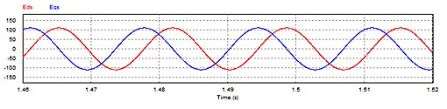

Hình 2.5. Dạng sóng của eds, eqs

## Tiểu mục cấp 2

# TIÊU ĐỀ CẤP 1

## Tiêu đề cấp 2

## Tiêu đề cấp 2

# TIÊU ĐỀ CẤP 1

## Tiêu đề cấp 2

## Tiêu đề cấp 2

# TIÊU ĐỀ CẤP 1

## Tiêu đề cấp 2

## Tiêu đề cấp 2

## TÀI LIỆU THAM KHẢO